Анализ
состояния детского дорожно-транспортного травматизма
на территории Свердловской области за 2 месяца 2026 года

- Общая динамика и структура аварийности
На территории Свердловской области за 2 месяца 2026 года зафиксировано снижение основных показателей детского дорожно-транспортного травматизма по сравнению с аналогичным периодом прошлого года. Всего зарегистрировано 21 дорожно-транспортное происшествие с участием несовершеннолетних, что на 25% меньше, чем за два месяца 2025 года (АППГ — 28). Количество детей, получивших травмы различной степени тяжести, снизилось на 31,3% и составило 22 человека (АППГ — 32).
Дорожно-транспортные происшествия с участием несовершеннолетних составили 8% от общего количества учетных дорожных аварий в регионе. Таким образом, дети становились участниками каждого 12-го ДТП с пострадавшими.

- Временные и сезонные характеристики аварийности

Анализ временных промежутков показывает стабильно высокие риски в светлое время суток.
Пик происшествий приходится на временной период с 12:00 до 18:00 часов — зафиксировано 12 ДТП (57% от общего числа), в которых ранены 13 детей. Внутри данного периода наиболее опасным является интервал с 12:00 до 15:00 часов, где отмечен рост количества ДТП на 100% (7 ДТП, 8 раненых). Также зафиксирован рост на 100% в утренние часы (с 07:00 до 09:00), что совпадает со временем следования детей в образовательные учреждения (3 ДТП, 3 раненых).

Наиболее аварийными днями недели стали понедельник (5 ДТП с пассажирами) и среда (3 ДТП с пассажирами, 2 ДТП с пешеходами).

- Территориальное распределение и дорожные условия
Несмотря на общую положительную динамику, в 4 муниципальных образованиях области отмечается рост аварийности. На 100% увеличилось количество ДТП в Красноуфимске (2 ДТП), Заречном и Лесном (по 1 ДТП). В Нижнем Тагиле зафиксирован рост на 25% (5 ДТП), что является самым высоким абсолютным значением среди городов области.

Большинство происшествий произошло в черте населенных пунктов. На дорогах, расположенных в городах и поселках, зарегистрировано 17 ДТП (-19%), в которых пострадали 18 детей (-18,2%). Рост в населенных пунктах зафиксирован в Нижнем Тагиле (5 ДТП) и Лесном (1 ДТП).
На автомобильных дорогах вне населенных пунктов зарегистрировано 4 ДТП (-42,9%), в результате которых травмированы 4 ребенка (-60%).
Анализ по категориям дорог показал:
· Федеральные дороги: 2 ДТП (уровень АППГ), 2 ребенка ранено.
· Региональные дороги: 2 ДТП (-71,4%), 2 ребенка ранено (-80%).
· Дороги местного значения: 17 ДТП (+21,4%), 18 детей ранено (+20%). Рост аварийности на дорогах местного значения на фоне общего снижения требует особого внимания.

- Влияние погодных условий и освещенности
Почти половина ДТП (52%, или 11 аварий) произошли при неблагоприятных метеорологических условиях (пасмурно, снегопад, метель). Ухудшение видимости, увеличение тормозного и остановочного пути транспортных средств в зимний период являются косвенными факторами, способствующими возникновению аварийных ситуаций, особенно в условиях снегопада.

Значимым фактором риска остается темное время суток. Зафиксировано 1 ДТП с участием ребенка-пешехода в темное время суток, при этом на верхней одежде пострадавшего отсутствовали световозвращающие элементы.

- Анализ аварийности по категориям участников движения и возрастно-половым признакам

Общее количество пострадавших в ДТП детей распределилось следующим образом: 22% (5 детей) — дошкольный возраст, 45% (10 ребят) — учащиеся начальной школы, и 32% (7 подростков) — дети среднего школьного звена.
Наибольший абсолютный рост числа пострадавших наблюдается в возрастной группе 6-8 лет (4 ДТП, +100%, 4 пострадавших), 1-2 года (2 ДТП, +100%, 2 пострадавших), 12-13 лет (4 ДТП, +100%, 4 пострадавших) и 15 лет (2 ДТП, + 100%, 2 пострадавших).

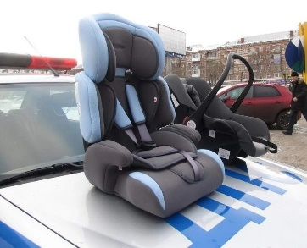
  - Дети-пассажиры.
С участием детей-пассажиров зарегистрировано 13 ДТП
(14; -7,1%), в которых пострадали 14 детей (18; -22,2%). Доля таких происшествий от общего числа ДТП с детьми составила 62%.
Из них в возрасте до 12 лет травмировано 10 детей
(17; -41,2%).
В 7 случаях дети пострадали по вине водителя того транспортного средства, в котором находились (7 раненых).
В 2 ДТП зафиксированы нарушения правил перевозки детей (перевозка детей до 12 лет без удерживающих устройств), в результате чего травмированы 2 ребенка.
Основным видом ДТП являются столкновения — 85% (11 ДТП).
По времени суток наибольшее количество ДТП с пассажирами приходится на период с 13:00 до 15:00 (4 ДТП) и с 17:00 до 20:00 (5 ДТП). Пик аварийности по дням недели — понедельник (5 ДТП, +150%) и среда (3 ДТП, +50%).

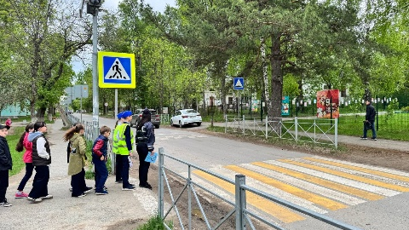
  - Дети-пешеходы.
С участием детей-пешеходов зарегистрировано 8 ДТП (14; -42,9%), в которых пострадали 8 детей (14; -42,9%). Доля от общего числа происшествий составила 38%.
Крайне важным является тот факт, что 100% наездов на детей-пешеходов (8 ДТП, +33,3%) совершены на пешеходных переходах. Это указывает на недостаточную бдительность водителей при проезде данных участков автомобильных дорог. Количество ДТП на нерегулируемых переходах вблизи детских учреждений (2 ДТП) осталось на уровне прошлого года.
Собственная неосторожность детей усматривается в 1 ДТП (6; -83,3%). Основным нарушением со стороны ребенка стало неподчинение сигналам регулирования.
Возрастная группа наибольшего риска — дети 10–11 лет (3 ДТП, +200%). По времени суток аварии распределились равномерно в утренние (08:00–09:00), обеденные (13:00–14:00) и предвечерние (15:00–16:00) часы.
Зафиксировано 4 случая (50%) наездов на пешеходов, которые произошли по маршрутам следования детей из дома в школу и обратно (СОШ № 64 г. Лесной, СОШ № 56 г. Нижний Тагил, СОШ № 74 и № 39 г. Екатеринбург).

- Распределение вины в совершенных ДТП

Анализ причинности показывает, что основным виновником ДТП с участием детей остается водитель транспортного средства.
По причине нарушения ПДД РФ водителями количество ДТП снизилось на 4,8% (20 ДТП), однако их доля в структуре аварийности остается подавляющей. Причинами подавляющего большинства происшествий стали грубые нарушения: превышение скоростного режима, выезд на полосу встречного движения, несоблюдение правил проезда пешеходных переходов.
Собственная неосторожность несовершеннолетних усматривается в 1 ДТП из 21 (город Екатеринбург), что составляет 5%.

Управление Госавтоинспекции ГУ МВД России по Свердловской области

